“巧手缝秋意·挎包敬安康”
——金塘居委举办迎重阳斜挎包DIY活动
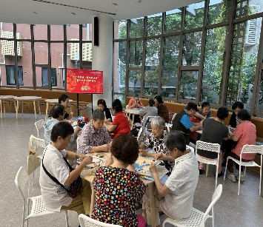
岁岁重阳，暖意渐浓。为传承敬老美德，金塘居委妇女之家于10月16日举办“巧手缝秋意·挎包敬安康”斜挎包DIY活动，社区居民们齐聚一堂，将重阳祝福缝进手作，让传统节日在指尖焕发生机。
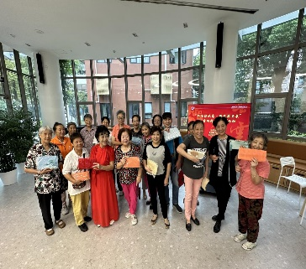
活动现场，整齐摆放着斜挎包DIY材料、刺绣线与安全缝制工具，志愿者们围坐一起，引线穿针，调整线距、慢慢缝制。创作间隙，志愿者们不时交流心得，活动室里满是针线穿梭的细微声响与欢声笑语。完工后的成品，更是每一个都承载着制作者的心意。
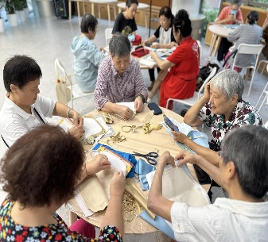
这场活动不仅是一次手工创作，更是连接居民与社区的纽带，活动为社区居民搭建了交流平台，让他们在协作中凝聚成更紧密的团体，更将重阳“敬老”的理念传递给更多居民，让手工之美、邻里之情、传统之韵，成为社区幸福生活的生动注脚。

金塘居委会
2025年10月16日

